*** 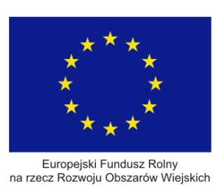* 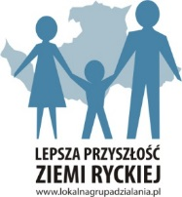**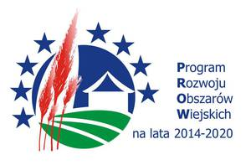

**ANKIETA PLAN KOMUNIKACJI**

***Szanowni Państwo,***

W związku z tworzeniem Lokalnej Strategii Rozwoju LGD „Lepsza Przyszłość Ziemi Ryckiej” na lata 2014-2020 uprzejmie prosimy o udzielenie odpowiedzi na pytania zawarte w niniejszej ankiecie. Poniższa ankieta jest anonimowa. Uzyskane informacje zostaną wykorzystane w celu opracowania planu komunikacji LGD z otoczeniem, który to plan zostanie wdrożony na obszarze LGD w perspektywie 2014 – 2020 na terenie Miasta Dęblin, Miasta i Gminy Ryki, Gminy Stężyca, Ułęż, Kłoczew i Nowodwór

**1. Proszę wskazać najbardziej skuteczne Pani / Pana zdaniem źródła informacyjne o działalności LGD:**

|  |  |  |  |  |
| --- | --- | --- | --- | --- |
| |  | | --- | |  |   **Źródło informacji** | | |  | | --- | | **Proszę wstawić znak „X”** | |
| 1 | |  | | --- | | strona internetowa LGD | |  |
| 2 | |  | | --- | | strona internetowe JST (w tym. gmina, gminne instytucje oświaty, sportu, kultury) | |  |
| 3 | |  | | --- | | inne strony internetowe, proszę wymienić jakie:  …………………………………………………………………………………………..  ………………………………………………………………………………………….. | |  |
| 4 | |  | | --- | | plakaty informacyjne | |  |
| 5 | |  | | --- | | prasa lokalna | |  |
| 6 | |  | | --- | | ulotki informacyjne | |  |
| 7 | |  | | --- | | informacje słowne od lokalnych liderów / członków LGD / znajomych, sołtysów itp | |  |
| 8 | |  | | --- | | wydarzenia i imprezy promocyjne | |  |
| 9 | |  | | --- | | **inne skuteczne kanały komunikacyjne, które LGD mogłaby skutecznie wykorzystać w komunikacji z Panią / Panem otoczeniem?**  (np. tablice informacyjne Urzędu Gminy, sołectwa):  …………………………………………………………………………………………..  …………………………………………………………………………………………..  …………………………………………………………………………………………..  …………………………………………………………………………………………..  …………………………………………………………………………………………..  ………………………………………………………………………………………….. | |  |

**2. O czym chcielibyście być Państwo informowani przez LGD?**

◻ Organizowanych naborach wniosków o dofinansowanie przedsięwzięć w ramach LSR

◻ Wynikach przeprowadzonych naborów wniosków o dofinansowanie w ramach LSR

◻ Organizowanych konkursach na organizację wydarzeń i imprez promocyjnych

◻ Organizowanych szkoleniach

◻ Organizowanych wydarzeniach i imprezach promocyjnych

◻ Inne, jakie: ...…………………………………………………………………..

……………………………………………………………………………..

1. **Czy Pani/Pana zdaniem są jakieś inne skuteczne kanały komunikacyjne, które LGD mogłaby skutecznie wykorzystać w komunikacji z Panią / Panem otoczeniem?**

……………………………………………………………………………………………………

……………………………………………………………………………………………………

……………………………………………………………………………………………………

…………………………………………………………………………………………………

|  |  |  |  |  |  |  |  |  |  |
| --- | --- | --- | --- | --- | --- | --- | --- | --- | --- |
| **METRYCZKA (proszę wstawić „X” we właściwej kratce)**  **1. Płeć** | | | | | | | | | |
| ◻ Kobieta | | | | | ◻ Mężczyzna | | | | |
| 2. Wiek | | | | | | | | | |
| ◻ 15-24 | | ◻ 25-35 | | | ◻ 36-64 | | | ◻ Powyżej 65 lat | |
| **3. Wykształcenie** | | | | | | | | | |
| ◻ Podstawowe | ◻ Zawodowe | | | ◻ Średnie  ogólne | | ◻ Średnie  zawodowe | | | ◻ Wyższe |
| 4. **Grupa zawodowa** | | | | | | | | | |
| ◻ Bezrobotny | ◻ Sektor  prywatny | | | ◻ Sektor  publiczny | | ◻ Organizacja  pozarządowa | | | ◻ Inne |
| ◻ Pracownik | | | ◻ Pracodawca | | | | ◻ Rolnik | | |

***Dziękujemy za wypełnienie ankiety!***

„Europejski Fundusz Rolny na Rzecz Rozwoju Obszarów Wiejskich. Europa inwestująca w obszary wiejskie”

Materiał opracowany przez Stowarzyszenie Lokalna Grupa Działania „Lepsza Przyszłość Ziemi Ryckiej”

Instytucja Zarządzająca PROW 2014-2020 – Ministerstwo Rolnictwa i Rozwoju Wsi.

Materiał informacyjny współfinansowany jest ze środków Unii Europejskiej   
w ramach działania 19 Wsparcie dla rozwoju lokalnego w ramach inicjatywy LEADER Programu Rozwoju Obszarów Wiejskich

na lata 2014-2020.